## ПРИМЕР ВСТАВКИ ГИПЕРССЫЛКИ

В программе **MS Office PowerPoint** гиперссылка устанавливает связь одного слайда с другим в пределах одной и той же презентации, со слайдом другой презентации, с адресом электронной почты, другим файлом или веб-страницей. Гиперссылки можно создавать из текста или из объекта, например изображения, фигуры или рисунка.

### Создание гиперссылки из фигуры на слайд в той же презентации. СПОСОБ 1

В режиме редактирования презентации выделите фигуру-прямоугольник, которая будет использоваться в дальнейшем как гиперссылка.

Перейдите на вкладку **Вставка**, подведите указатель к инструменту **Гиперссылка** и щелкните левой кнопкой один раз **(Рисунок 17);**

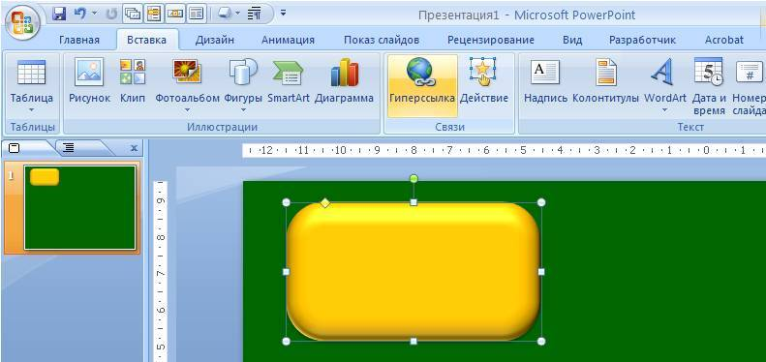

**Рисунок 17**

Рассмотрите компоненты открывшегося диалогового окна. Выберите **Связать с Местом в документе (Рисунок 18)**;

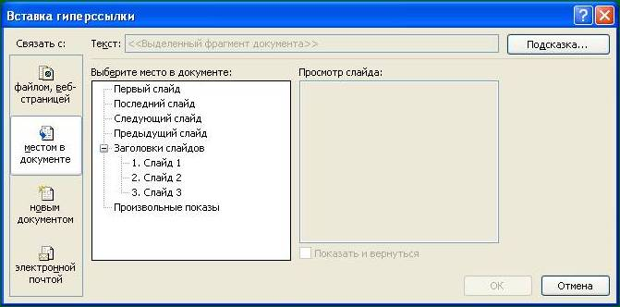

**Рисунок 18**

Выделите текстовую область с номером соответствующего слайда, с которым необходимо установить связь **(Рисунок 19)** и нажмите кнопку ОКв диалоговом окне;

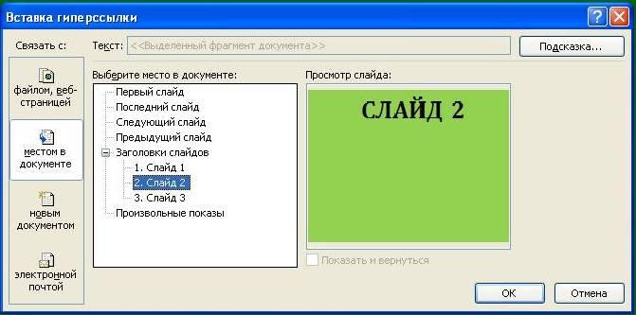

**Рисунок 19**

Для проверки правильности установки гиперссылки перейдите на вкладку **Показ слайдов**, подведите указатель к инструменту **с начала (Рисунок 20)**, в результате просмотра презентации, находясь на слайде с прямоугольником, содержащим гиперссылку, щелкните по нему один раз левой кнопкой и убедитесь в том, что осуществляется переход на соответствующий слайд в данной презентации.

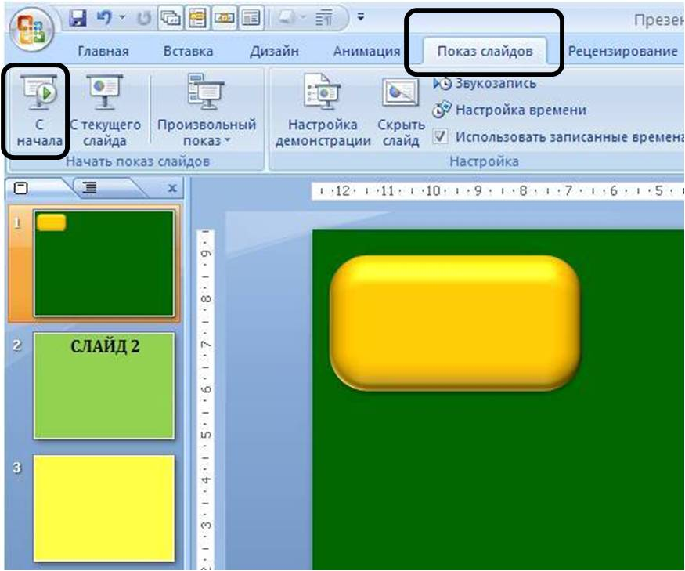

**Рисунок 20**

### Создание гиперссылки из фигуры на слайд в той же презентации. СПОСОБ 2

В режиме редактирования презентации щелкните правой кнопкой мышки, подведя предварительно указатель к прямоугольнику, который будет использоваться в дальнейшем как гиперссылка;

В появившемся контекстном меню к объекту-прямоугольнику выберите пункт **Гиперссылка (Рисунок 21);**

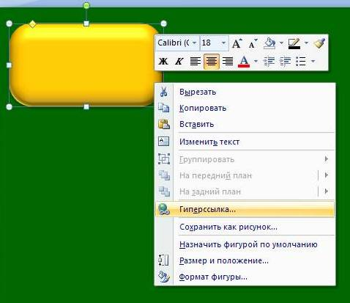

**Рисунок 21**

Рассмотрите компоненты открывшегося диалогового окна. Выберите **Связать с Местом в документе (Рисунок 22)**;



**Рисунок 22**

Выделите текстовую область с номером соответствующего слайда, с которым необходимо установить связь **(Рисунок 23)** и нажмите кнопку ОКв диалоговом окне;



**Рисунок 23**

Для проверки правильности установки гиперссылки перейдите на вкладку **Показ слайдов**, подведите указатель к инструменту **с начала (Рисунок 24)**, в результате просмотра презентации, находясь на слайде с прямоугольником, содержащим гиперссылку, щелкните по нему один раз левой кнопкой и убедитесь в том, что осуществляется переход на соответствующий слайд в данной презентации.



**Рисунок 24**

Аналогично выполняется создание гиперссылки из текстовой строки на слайд в той же презентации с той лишь разницей, что в качестве выделяемого объекта вместо фигуры-прямоугольника используется надпись (текстовая строка).

### Создание гиперссылки на слайд из другой презентации

В режиме редактирования презентации выделите фигуру-прямоугольник, которая будет использоваться в дальнейшем как гиперссылка;

Перейдите на вкладку **Вставка**, подведите указатель к инструменту **Гиперссылка** и щелкните левой кнопкой один раз **(Рисунок 25);**



**Рисунок 25**

Рассмотрите компоненты открывшегося диалогового окна **Вставка гиперссылки**. Выберите **Связать с: файлом, веб-страницей (Рисунок 26),** в качестве папки выберите **текущая папка**;

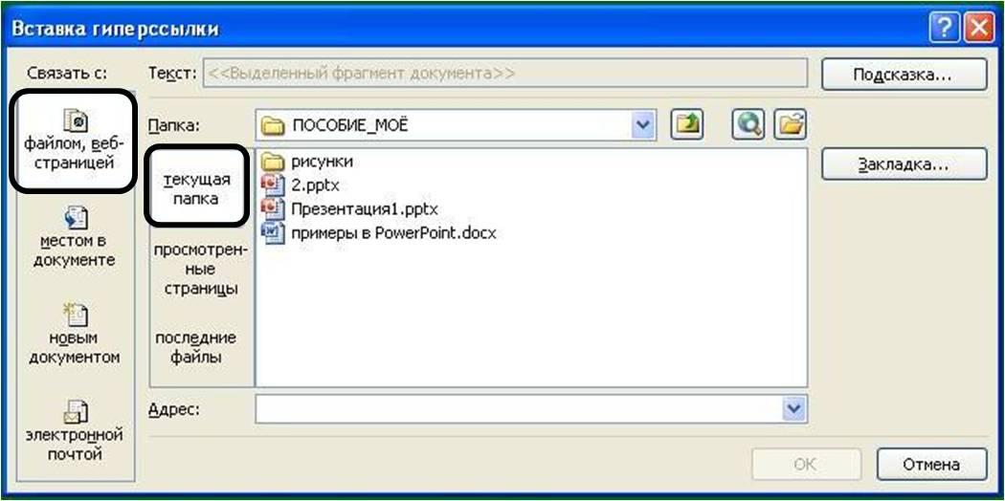

**Рисунок 26**

В диалоговом окне **Вставка гиперссылки** выделите название той презентации, со слайдом которой необходимо установить связь **(Рисунок 27)**.

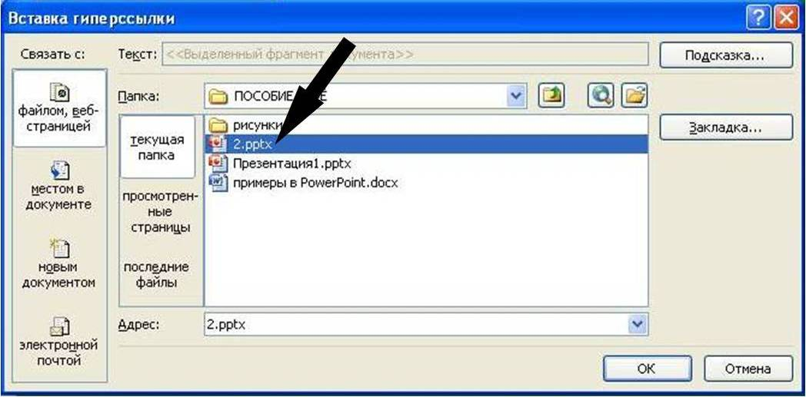

**Рисунок 27**

Далее в том же диалоговом окне **Вставка гиперссылки** подведите указатель к кнопке **Закладка** и щелкните по ней **(Рисунок 28)**;

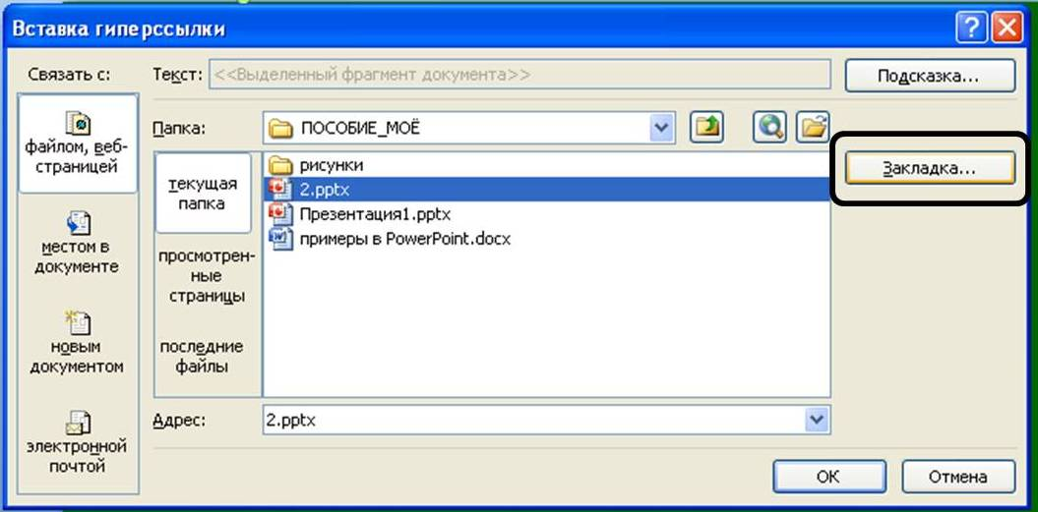

**Рисунок 28**

В появившемся диалоговом окне **Выбор места в документе** выделите название того слайда, с которым необходимо установить связь **(Рисунок 29).** В рассматриваемом в данном пособии документе это **слайд2.**

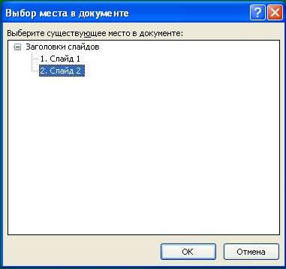

**Рисунок 29**

Для подтверждения правильности выполненных действий нажмите кнопку **ОК**.

Для проверки правильности установки гиперссылки перейдите на вкладку **Показ слайдов**, подведите указатель к инструменту **с начала (Рисунок 30)**, в результате просмотра презентации, находясь на слайде с прямоугольником, содержащим гиперссылку, щелкните по нему один раз левой кнопкой и убедитесь в том, что осуществляется переход на соответствующий слайд другой презентации.



**Рисунок 30**

## ПРИМЕР НАСТРОЙКИ ДЕЙСТВИЯ ДЛЯ ОБЪЕКТА

Рассмотрим пример создания на слайде презентации кнопки, в результате нажатия на которую осуществляется завершение показа презентации. Для начала создадим новую презентацию из двух слайдов, на первом слайде разместим **фигуру ‑ скругленный прямоугольник (Рисунок 31).**

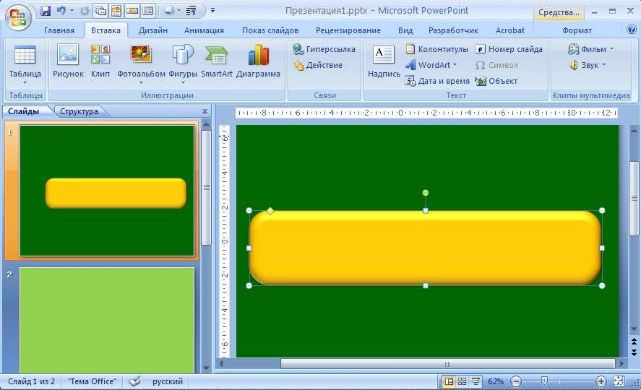

**Рисунок 31**

Добавьте текстовую надпись «выход из презентации»: подведите указатель к скругленному прямоугольнику и щелкните правой кнопкой мышки **(Рисунок 32)**

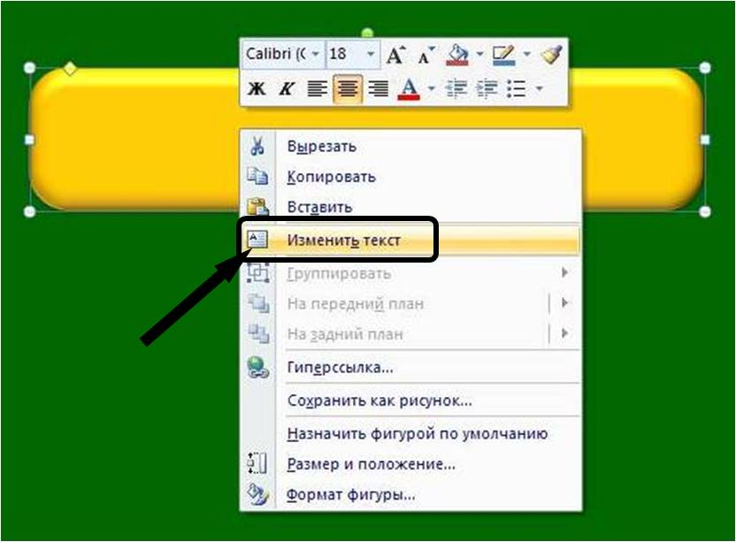

**Рисунок 32**

В появившемся контекстном меню выберите пункт **«Изменить текст»**, впечатайте текст **«выход из презентации»** и щелкните рядом с фигурой **(Рисунок 33).**

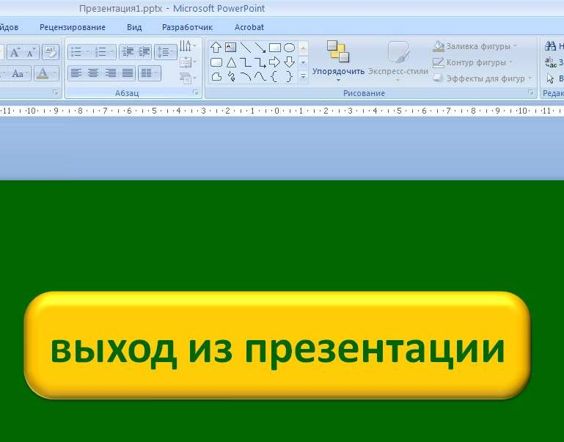

**Рисунок 33**

В режиме редактирования презентации выделите фигуру ‑ скругленный прямоугольник, которая будет использоваться в дальнейшем как кнопка. Перейдите на вкладку **Вставка**, подведите указатель к инструменту **Действие** и щелкните левой кнопкой один раз **(Рисунок 34);**

**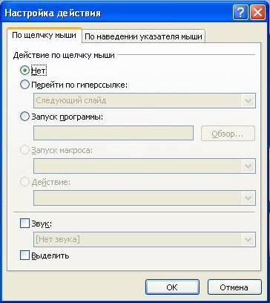**

**Рисунок 34**

В открывшемся диалоговом окне рассмотрите две вкладки: **По щелчку мыши** и **По наведении указателя мыши** **(Рисунок 35)**, поочередно переключая их:

|  |  |
| --- | --- |
| D:\ВИКТОРИЯ\ПОСОБИЕ_МОЁ\рисунки\Рисунок27.jpg | D:\ВИКТОРИЯ\ПОСОБИЕ_МОЁ\рисунки\Рисунок28.jpg |

**Рисунок 35**

В рассматриваемом примере мы будем добавлять действие к фигуре, выполняемое по щелчку мышки.

Перейдя в том же открытом диалоговом окне к вкладке **По щелчку мыши**, установите переключатель в значение **Перейти по гиперссылке** и рассмотрите компоненты раскрывающегося списка **(Рисунок 36):**

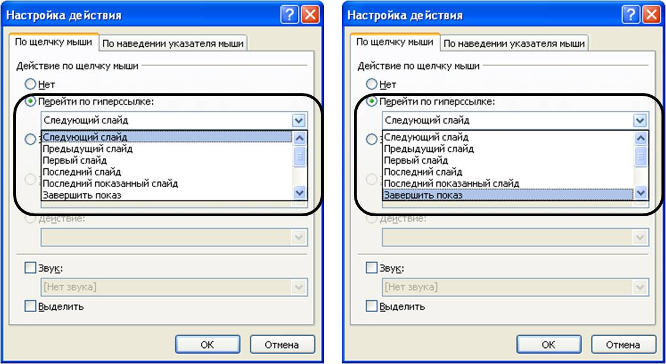

**Рисунок 36**

Выберите в списке пункт **Завершить показ** и для подтверждения правильности выполненных действий нажмите на кнопку **ОК**.

Для проверки правильности настройки действия-**завершения показа** презентации, назначенного скругленному прямоугольнику первого слайда, перейдите на вкладку **Показ слайдов**, подведите указатель к инструменту **с начала (Рисунок 37)**, в результате просмотра презентации, находясь на слайде с прямоугольником, содержащем действие, щелкните по нему один раз левой кнопкой и убедитесь в том, что осуществляется выход из презентации **(завершение показа).**

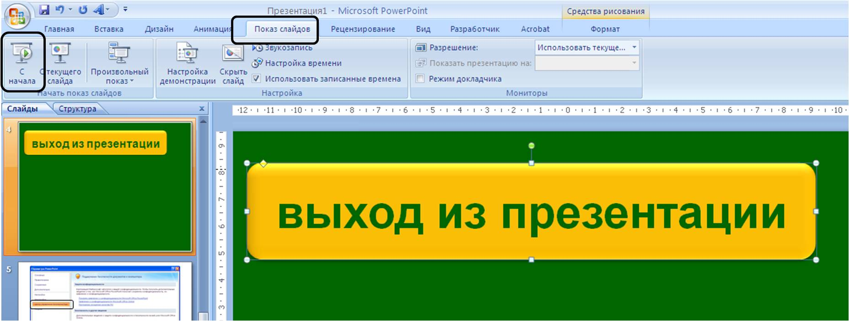

**Рисунок 37**

## ПРИМЕР СОЗДАНИЯ ВСПЛЫВАЮЩЕГО КОММЕНТАРИЯ

Рассмотрим пример, в котором при нажатии на прямоугольник, расположенный на слайде презентации, появляется другой прямоугольник с текстовой информацией (комментарием), затем, при нажатии на прямоугольник с комментарием, он же исчезает. Реализация примера возможна с использованием эффектов анимаций и триггеров, создаваемых инструментальными средствами программы **MS Office PowerPoint.**

Сначала разместите на слайде два прямоугольника с текстом, как показано на **рисунке 38:**

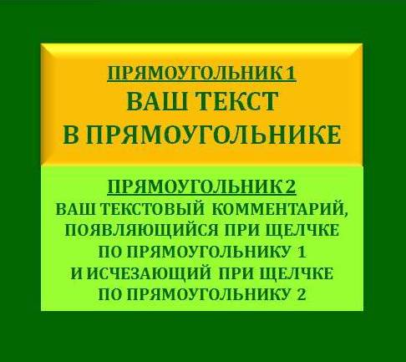

**Рисунок 38**

Выделите второй прямоугольник, перейдите на вкладку **Анимация**, щёлкните по кнопке **Анимация** на линейке инструментов **(Рисунок 39);**

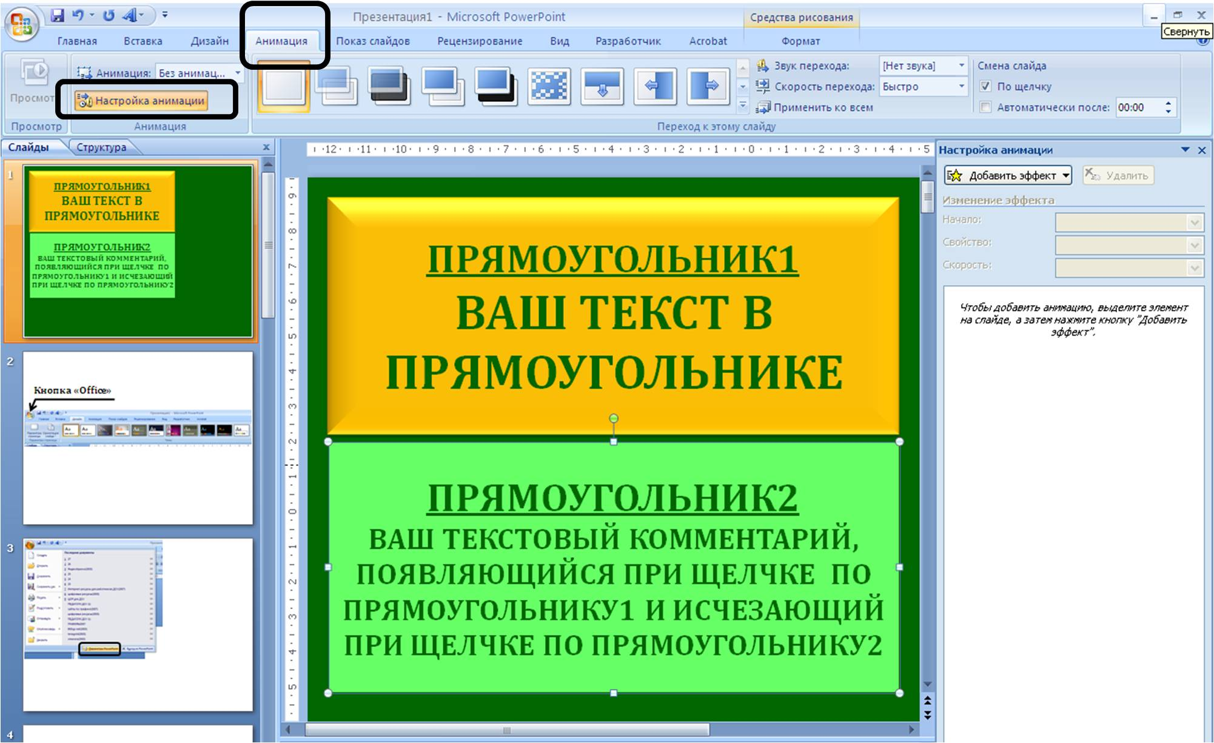

**Рисунок 39**

На появившейся панели **Настройка анимации** щелкните по кнопке **Добавить эффект (Рисунок 40);**

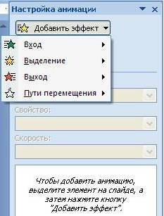

**Рисунок 40**

В появившемся списке выберите категорию эффектов анимации под названием **Вход**, подведя указатель к ней, и щёлкните по эффекту **Выезжание,** как показано на **Рисунке 41:**

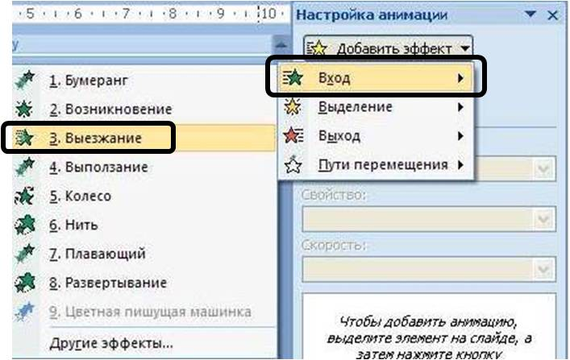

**Рисунок 41**

Обратите внимание на элементы интерфейса окна **Настройка анимации (Рисунок 42)**. Эффект **Выезжание** начинает выполняться по щелчку в области слайда данной презентации при просмотре со скоростью **Быстро**.

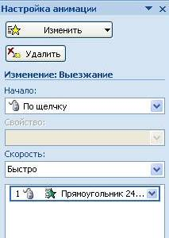

**Рисунок 42**

Подведите указатель к кнопке, расположенной правее надписи П**рямоугольник24** и щелкните по ней, вызвав меню, как показано на **рисунке 43:**

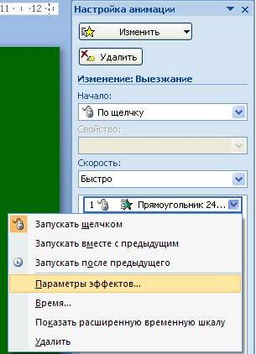

**Рисунок 43**

Выберите в списке пункт **Параметры эффектов**, выделив его и щелкнув один раз левой кнопкой мышки. Рассмотрите открывшееся диалоговое окно с заголовком **Выезжание**, содержащее три вкладки: **Эффект, Время, Анимация текста** **(Рисунки 44, 45, 46):**

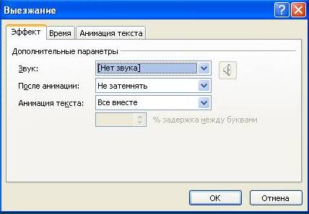

**Рисунок 44(Вкладка Эффект)**

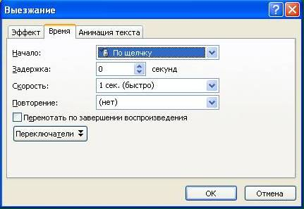

**Рисунок 45(Вкладка Время)**

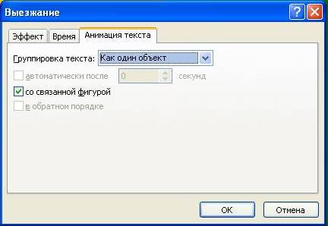

**Рисунок 46(Вкладка Анимация текста)**

Перейдите на вкладку **Время**, подведите указатель к кнопке **Переключатели** и установите переключатель в значение **Начать выполнение эффекта при щелчке.** В появляющемся списке выберите пункт **Прямоугольник23 (Рисунок 47).** Нажмите кнопку **ОК** для подтверждения правильности выполненных действий и завершения работы с диалоговым окном.

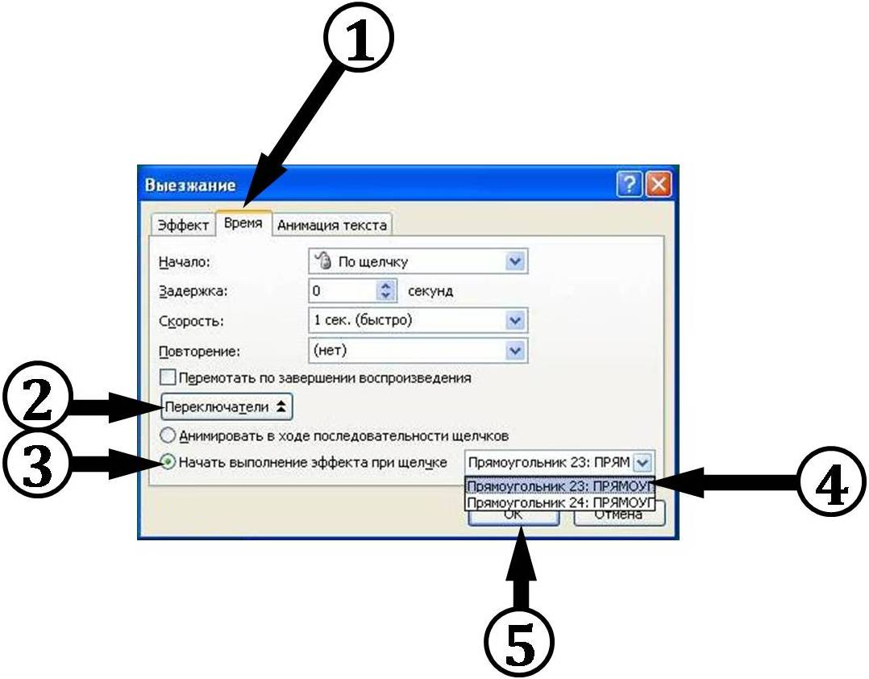

**Рисунок 47**

В результате создается **триггер**, как показано на **Рисунке 48.**

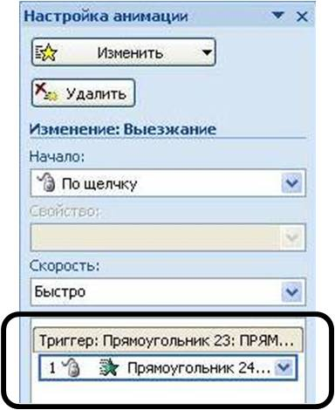

**Рисунок 48**

Убедитесь в правильности выполненных действий: перейдите на вкладку **Показ слайдов**, подведите указатель к инструменту **с начала (Рисунок 49)**, в результате просмотра презентации, находясь на 1 слайде, щелкните по прямоугольнику1, должен появиться прямоугольник2.

Выделите второй прямоугольник, перейдите на вкладку **Анимация**, щёлкните по кнопке **Анимация** на линейке инструментов **(Рисунок 49);**

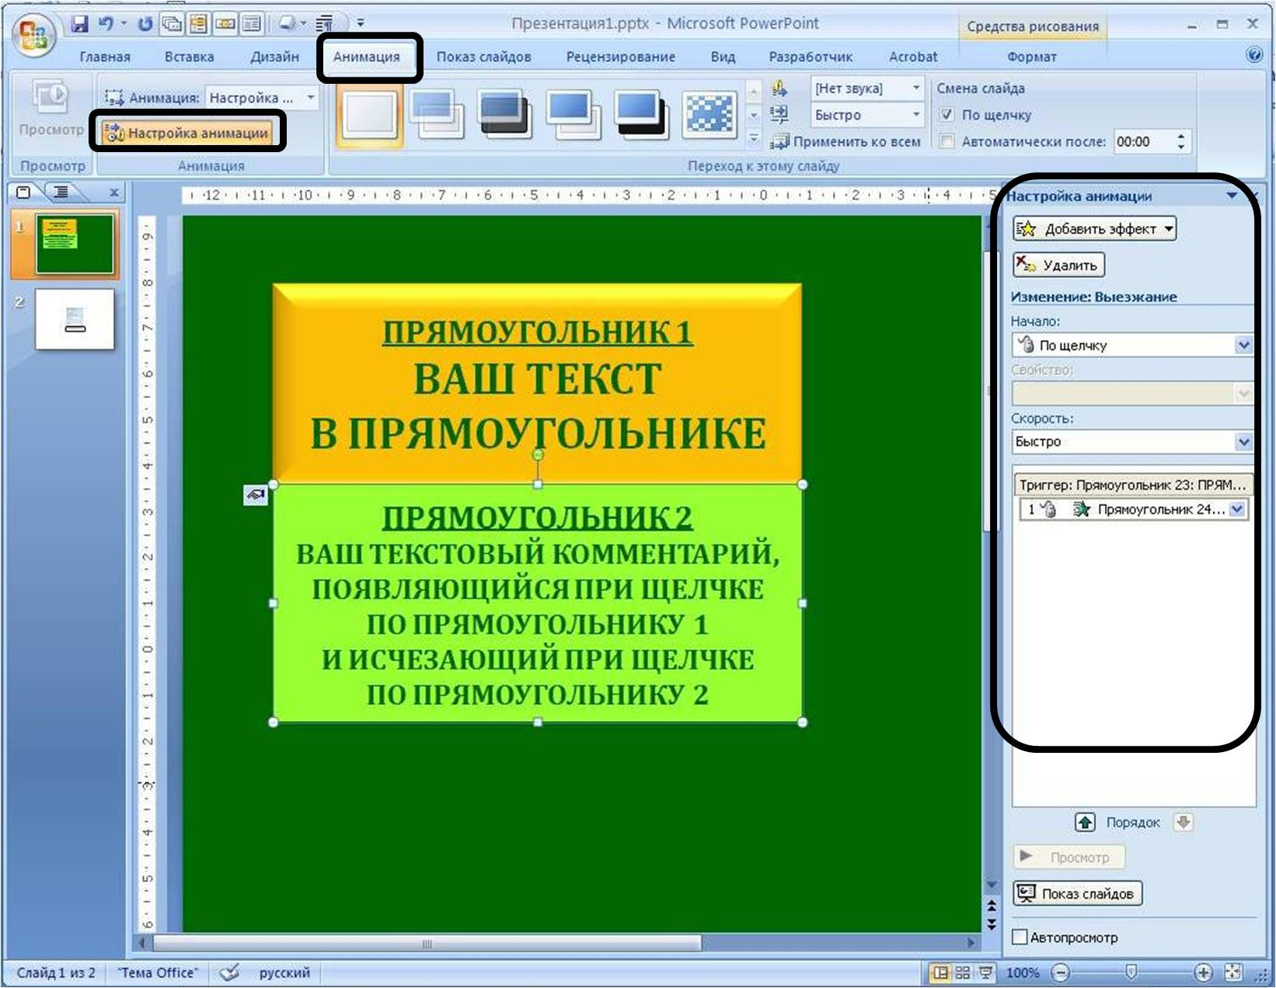

**Рисунок 49**

На появившейся панели **Настройка анимации** щелкните по кнопке **Добавить эффект (Рисунок 50);**



**Рисунок 51**

В появившемся списке выберите категорию эффектов анимации под названием **Выход**, подведя указатель к ней, и щёлкните по эффекту **Свертывание с исчезновением,** как показано на **Рисунке 52:**

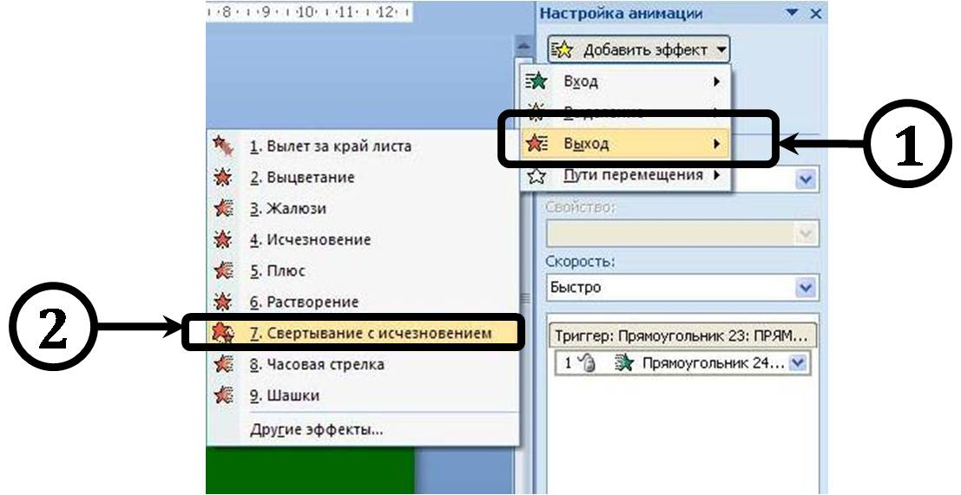

**Рисунок 52**

Обратите внимание на элементы интерфейса окна **Настройка анимации (Рисунок 53)**. Эффект **Свертывание с исчезновением** начинает выполняться по щелчку в области слайда данной презентации при просмотре со скоростью **Быстро**, в списке эффектов **Свертывание с исчезновением** находится на первом месте.

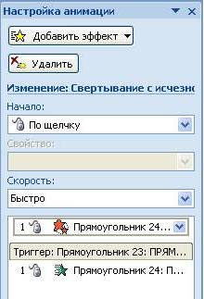

**Рисунок 53**

Подведите указатель к кнопке, расположенной правее надписи П**рямоугольник24** и щелкните по ней, вызвав меню, как показано на **рисунке 54:**

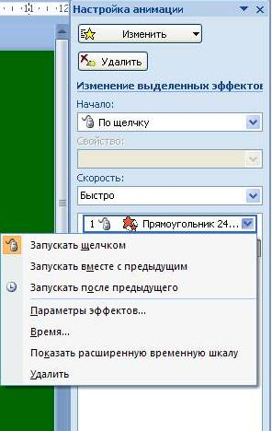

**Рисунок 54**

Выберите в списке пункт **Параметры эффектов**, выделив его и щелкнув один раз левой кнопкой мышки. Рассмотрите открывшееся диалоговое окно с заголовком **Свертывание с исчезновением**, содержащее три вкладки: **Эффект, Время, Анимация текста** **(Рисунок 55):**

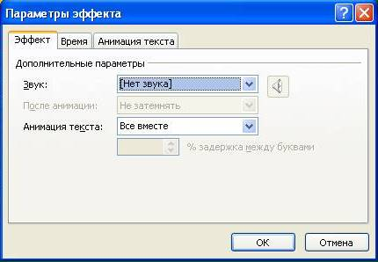

**Рисунок 55**

Перейдите на вкладку **Время**, подведите указатель к кнопке **Переключатели** и установите переключатель в значение **Начать выполнение эффекта при щелчке.** В появляющемся списке выберите пункт **Прямоугольник24 (Рисунок 56).** Нажмите кнопку **ОК** для подтверждения правильности выполненных действий и завершения работы с диалоговым окном.

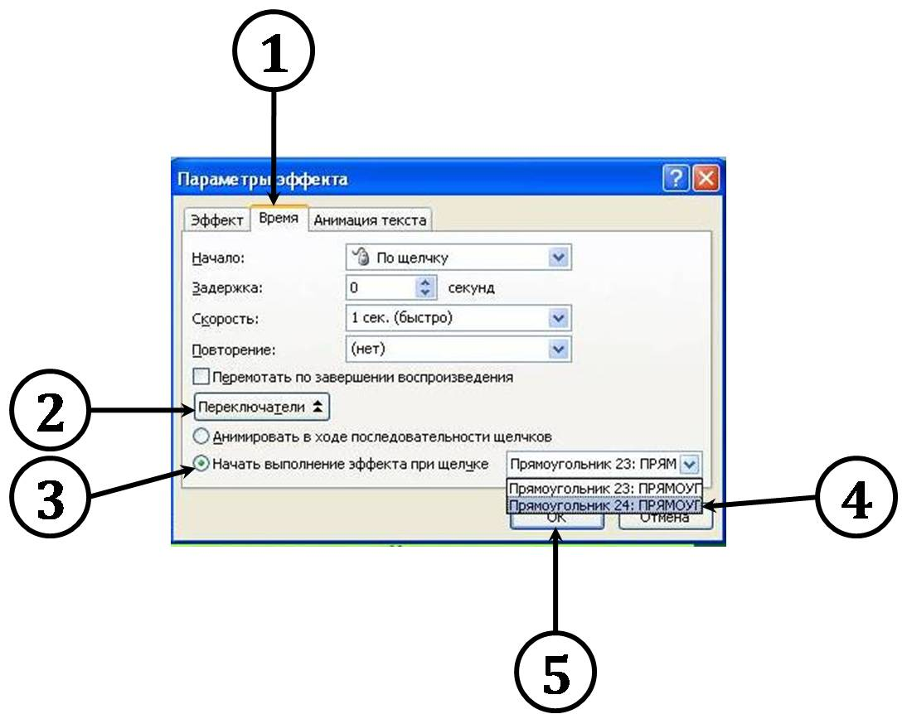

**Рисунок 56**

В результате создается **триггер**, как показано на **Рисунке 57.**

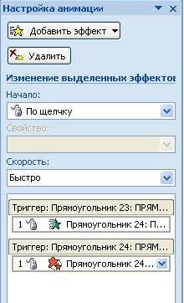

**Рисунок 57**

Для проверки правильности запустите показ слайдов.

В качестве примера приведем изображения некоторых слайдов из электронного пособия по химии, созданного в программе **MS Office PowerPoint 2007.**

|  |  |
| --- | --- |
| D:\ВИКТОРИЯ\ПОСОБИЕ_МОЁ\рисунки\Рисунок54.jpg | D:\ВИКТОРИЯ\ПОСОБИЕ_МОЁ\рисунки\Рисунок55.jpg |
| **Рисунок 58** | **Рисунок 59** |

На слайде, представленном на **рисунк**е 58, при щелчке по текстовой строке **Указания к выполнению**, появляется выплывающий комментарий, изображенный на слайде **рисунка 59**.

|  |  |
| --- | --- |
| D:\ВИКТОРИЯ\ПОСОБИЕ_МОЁ\рисунки\Рисунок56.jpg | D:\ВИКТОРИЯ\ПОСОБИЕ_МОЁ\рисунки\Рисунок57.jpg |
| **Рисунок 60** | **Рисунок 61** |

На слайде **рисунка** **60** справа расположены шесть круглых кнопок. При щелчке по любой из шести кнопок, появляется соответствующий порядковому номеру текстовый комментарий. Далее, при щелчке по появившемуся текстовому комментарию, находящемуся в прямоугольнике, он же исчезает. Таким образом, пользователь приведенного в примере пособия, может, по мере необходимости, отображать на слайде в режиме просмотра нужные ему комментарии и скрывать их.

## пример вставки звука на слайд из файла

Создадим новую презентацию с одним слайдом, добавим на слайд объект ‑ **Windows Media Player:**

1. Переходим на вкладку **«Разработчик»**, расположенную на ленте, отображающей инструментарий программы **MS Office PowerPoint** **(рисунок 62).**

**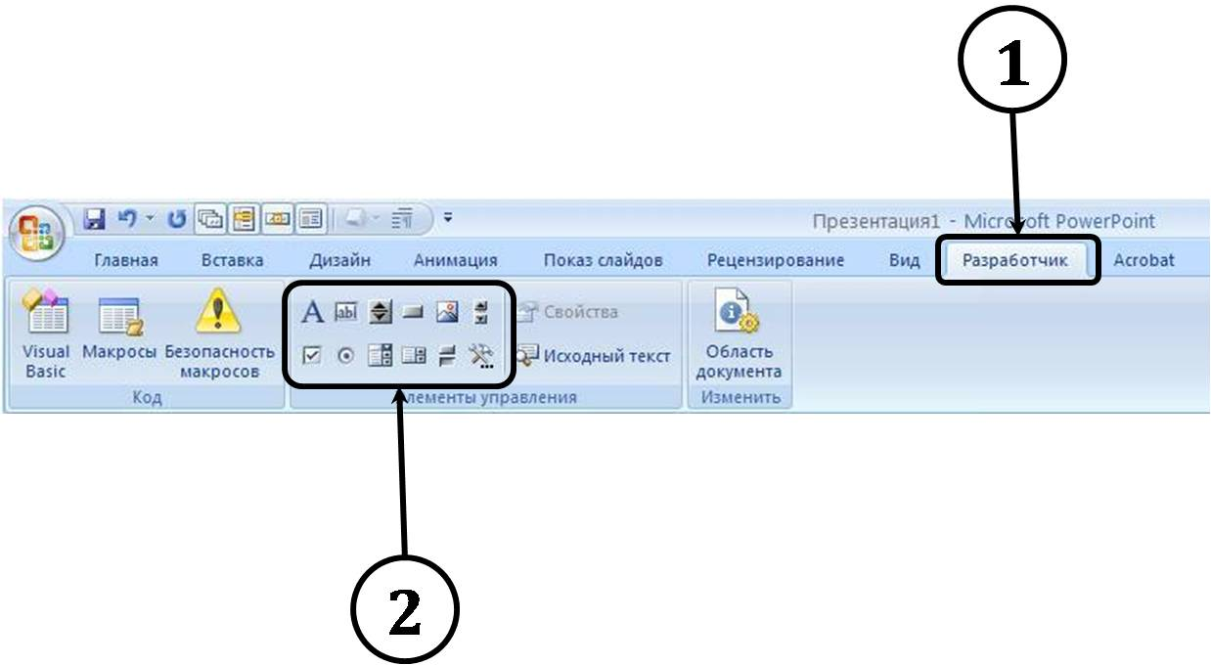**

**Рисунок 62**

1. Среди инструментов области **«Элементы управления»** выбираем **«Другие элементы управления» (Рисунок 63):**

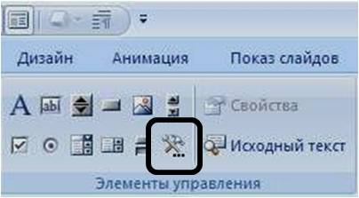

**Рисунок 63**

1. В появляющемся диалоговом окне **«Другие элементы»** находим, используя полосы прокрутки, в списке пункт **Windows Media Player (рисунок 64).**

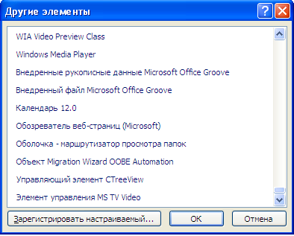

**Рисунок 64. Диалогове окно «Другие элементы»**

1. Указываем на пункт **Windows Media Player**, щелкаем один раз левой кнопкой мышки и подтверждаем правильность выполненных действий нажатием кнопки **«ОК».**
2. Получаем путем нанесения изображения прямоугольную область с маркерами управления, состоящую из двух частей – верхней черной, предназначенной для отображения в ней видеоролика, и нижней панели управления проигрывателем со стандартными элементами **(Рисунки 65, 66, 67, 68);**

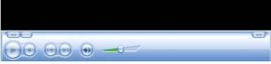

**Рисунок 65**

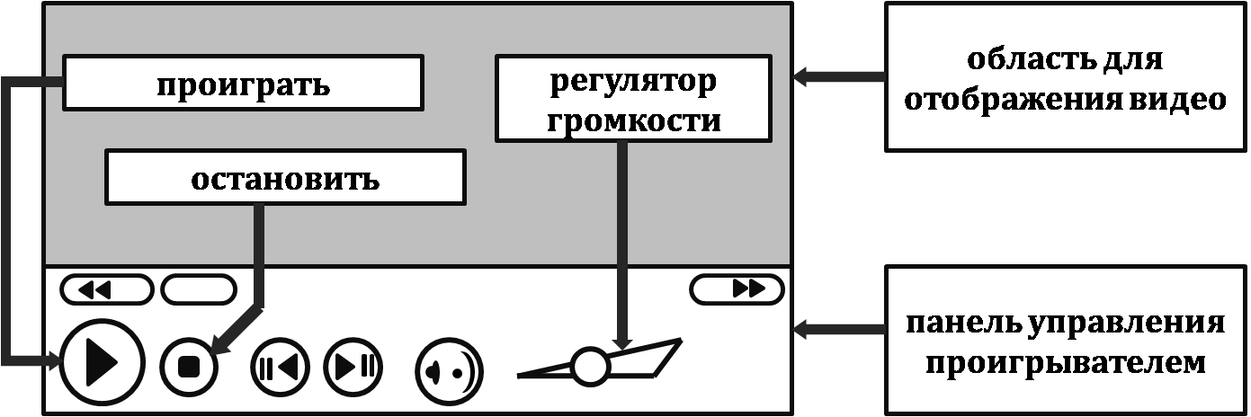

**Рисунок 66. Элементы управления проигрывателем (схема)**

1. Вызываем контекстное меню к проигрывателю, щелкнув правой кнопкой мышки.

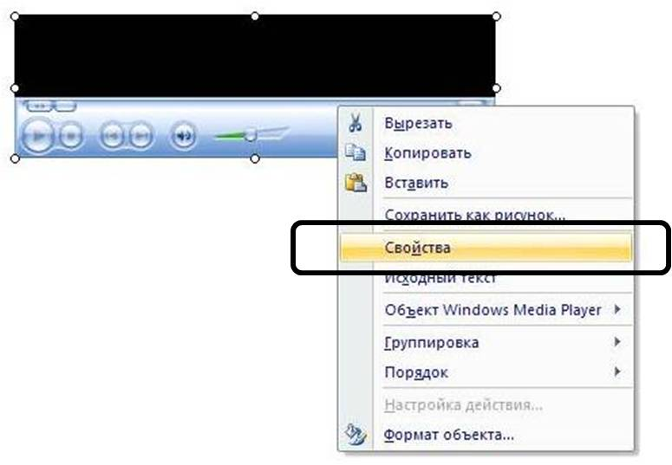

**Рисунок 67**

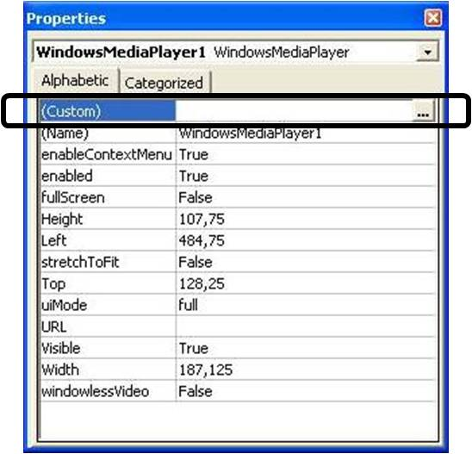

**Рисунок 68**

1. В открывшемся окне около пункта **Custom** щелкаем по небольшой кнопке с изображением трех точек, открывая следующее диалоговое окно **«Свойства проигрывателя Windows Media» (Рисунок 69)**

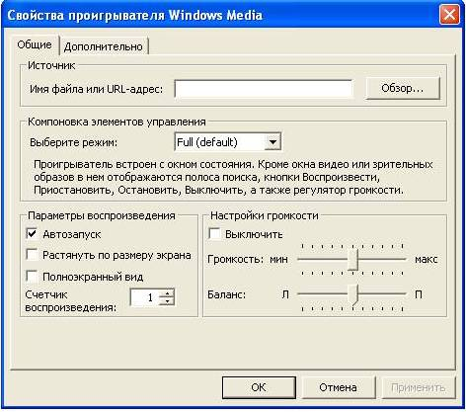

**Рисунок 69**

1. В поле ввода **Имя файла или URL-адрес** необходимо впечатать (внести) полное имя файла (музыкального), то есть указать путь к файлу (имя диска, перечень вложенных папок), собственное имя и расширение. Например,

**C:\Documents and Settings\All Users\Документы\Моя музыка\Образцы музыки\Music1.mp3**

Также Вы можете воспользоваться кнопкой **Обзор**, нажатие которой приводит к появлению диалогового окна **Открыть** **(Рисунок 70):**

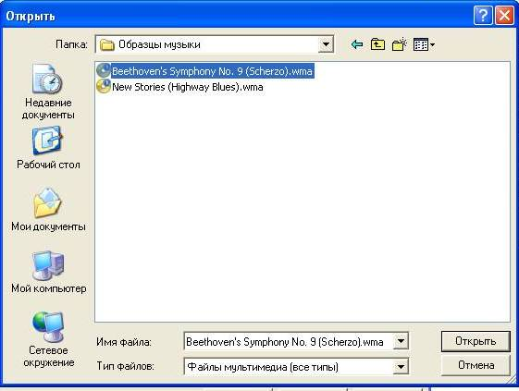

**Рисунок 70**

В появившемся диалоговом окне укажите местонахождение того музыкального файла, прослушивание которого хотите организовать на слайде презентации, затем выделите название документа и нажмите кнопку **Открыть**. Далее необходимо нажать кнопку **Применить, ОК.**

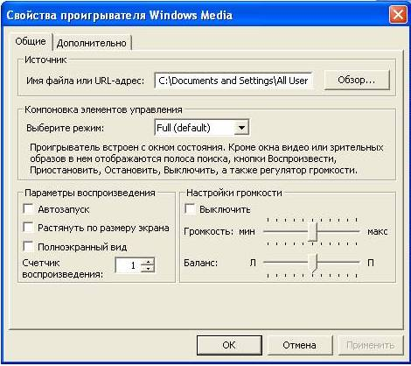

**Рисунок 71**

Вы можете использовать любой из следующих режимов компоновки элементов управления:

1. **Full** ‑ полный режим. Проигрыватель встроен с окном состояния. Кроме окна видео или зрительных образов в нем отображаются полоса поиска, кнопки **Воспроизвести, Приостановить, Остановить, Выключить**, а также **Регулятор громкости;**
2. **None –** проигрыватель встраивается без элементов управления, отображается только окно для просмотра зрительных образов и виде;
3. **Mini.** Проигрыватель встроен с окном состояния. Кроме окна видео или зрительных образов в нем отображаются кнопки **Воспроизвести, Приостановить, Остановить, Выключить**, а также регулятор громкости.
4. **Invisible.** Проигрыватель встроен без элементов управления. В нем не отображаются ни окна для просмотра видео или зрительных образов, ни кнопки.

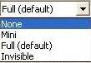

**Рисунок 72**

Примеры рисунков, созданных Стрельниковой В. В. в **MS Office PowerPoint**, находятся в презентациях, являющихся приложениями к данному пособию.

**ОГЛАВЛЕНИЕ**

***ПРИМЕР ВСТАВКИ ГИПЕРССЫЛКИ 3***

***Создание гиперссылки из фигуры  
на слайд в той же презентации. СПОСОБ 1 3***

***Создание гиперссылки из фигуры  
на слайд в той же презентации. СПОСОБ 2 4***

***Создание гиперссылки на слайд из другой презентации 7***

***ПРИМЕР НАСТРОЙКИ ДЕЙСТВИЯ ДЛЯ ОБЪЕКТА 9***

***ПРИМЕР СОЗДАНИЯ ВСПЛЫВАЮЩЕГО КОММЕНТАРИЯ 12***

***пример вставки звука на слайд из файла 22***